# Отчёт о проделанной работе

Данный документ описывает этапы работы и роли каждого из участников проекта S-Mart по состоянию на 4 июня 2019 г. Ниже приведены список участников проекта, завершенные этапы работы, планируемые этапы работы и описание ролей участников с диаграммами Гантта.

### Работу выполнили:

Студенты группы 3.1 Папина Анастасия и Ильина Анастасия

### Этапы работы:

На текущий момент были завершены следующие этапы работы:

1. Анализ предметной области
2. Создание страниц проекта в Trello и RealtimeBoard
3. Составление документации к проекту
   1. Техническое задание
   2. Отчёт к курсовой работе
      1. Введение
      2. Анализ
      3. Основная часть
      4. Заключение
   3. Отчёт о проделанной работе
4. Разработка дизайна
5. Разработка схемы данных
6. Создание макета бэк-энда
   1. Модуль работы с базой данных
   2. Начало разработки модуля взаимодействия с внешним API
7. Создание макета фронт-энда
   1. Начало разработки экранов приложения
8. Разработка бэк-энда
   1. Блок работы с базой данных
   2. Блок обработки данных
   3. Блок авторизации
9. Разработка фронт-энда
   1. Завершение разработки экранов приложения
   2. Переходы между экранами
10. Интеграция между частями приложения (не полная)
11. Тестирование
12. Внесение поправок

Планируется выполнение следующих этапов:

1. Подведение итогов проделанной работы
2. Сдача работы

Этапы, которые не были завершены:

8.4. Модуль взаимодействия с внешним API

### Описание ролей участников проекта:

Папина А. - анализ, написание ТЗ, написание отчёта к курсовому проекту (введение, анализ), разработка дизайна приложения, разработка клиентской части, запись демонстрационного видео.

Ильина А. - анализ, ведение Trello, проверка ТЗ, создание диаграмм, создание схемы данных, разработка серверной части, написание отчёта о проделанной работе, развёртывание приложения, Swagger.

Ниже приведены диаграммы Гантта за период с марта по начало июня. Их также можно увидеть на странице проекта в RealtimeBoard.

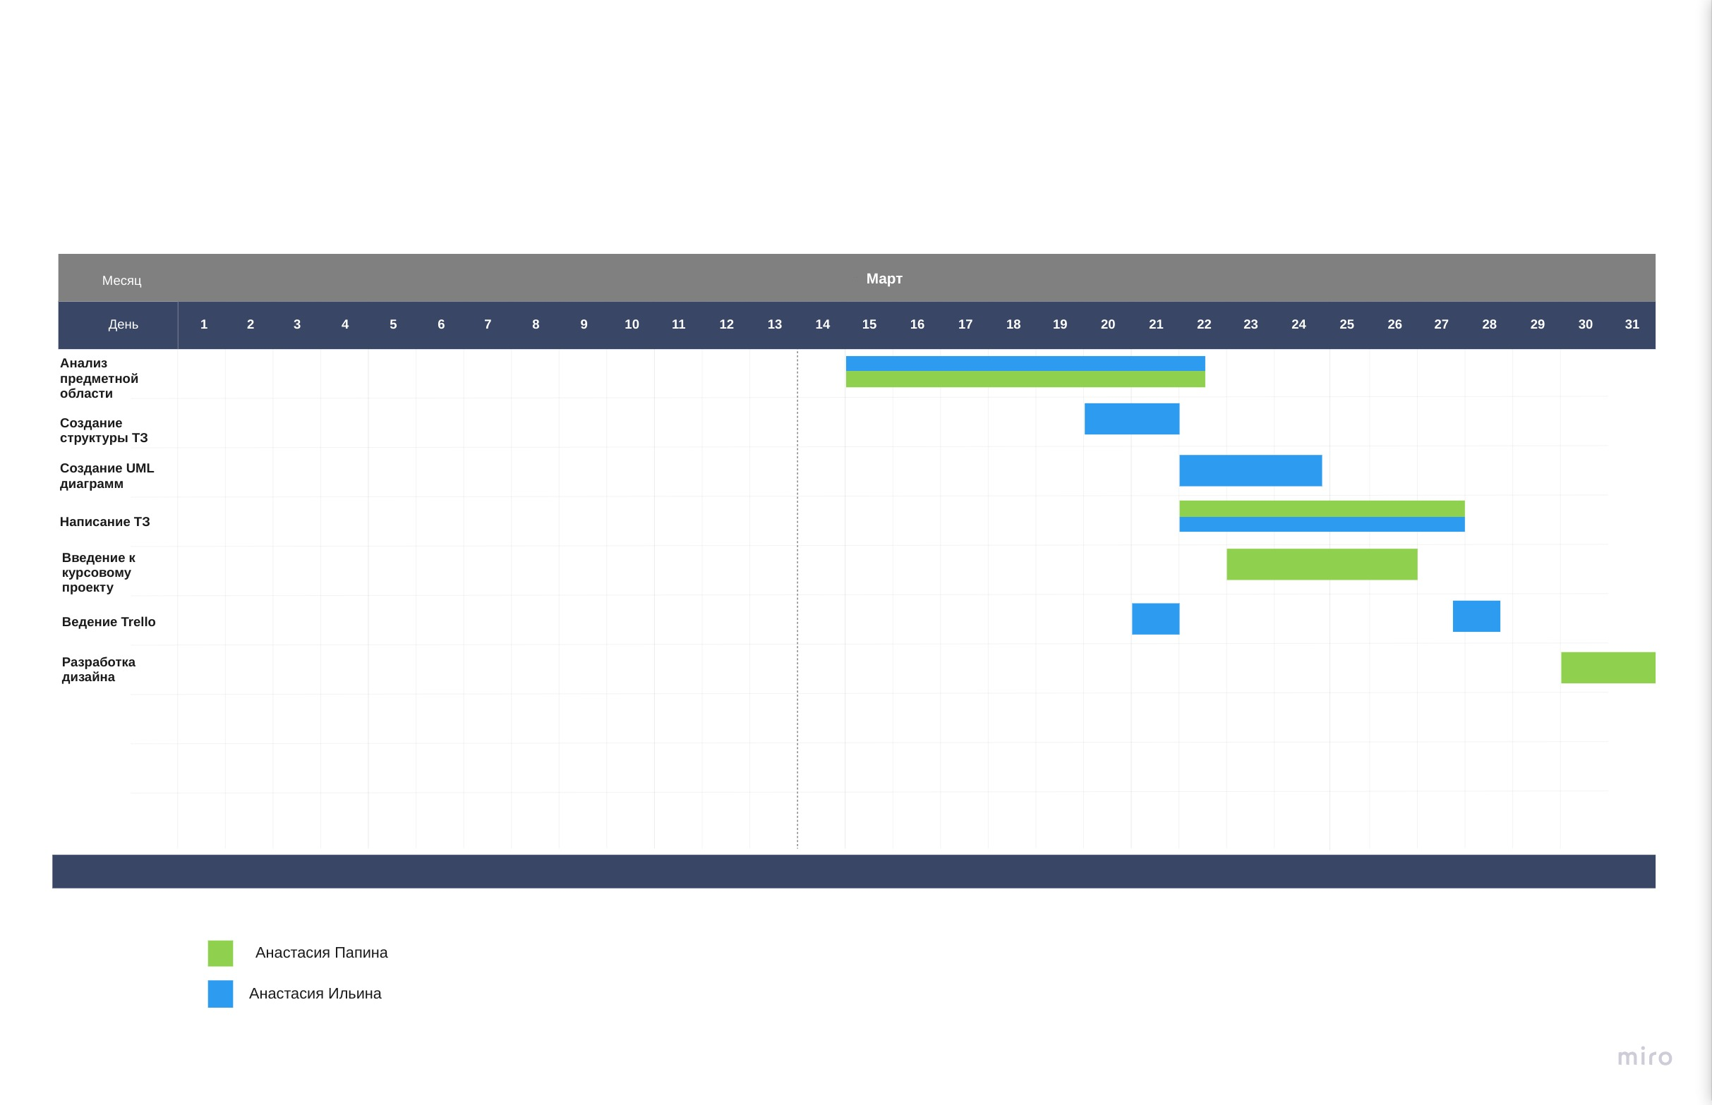**Диаграмма Гантта – март**

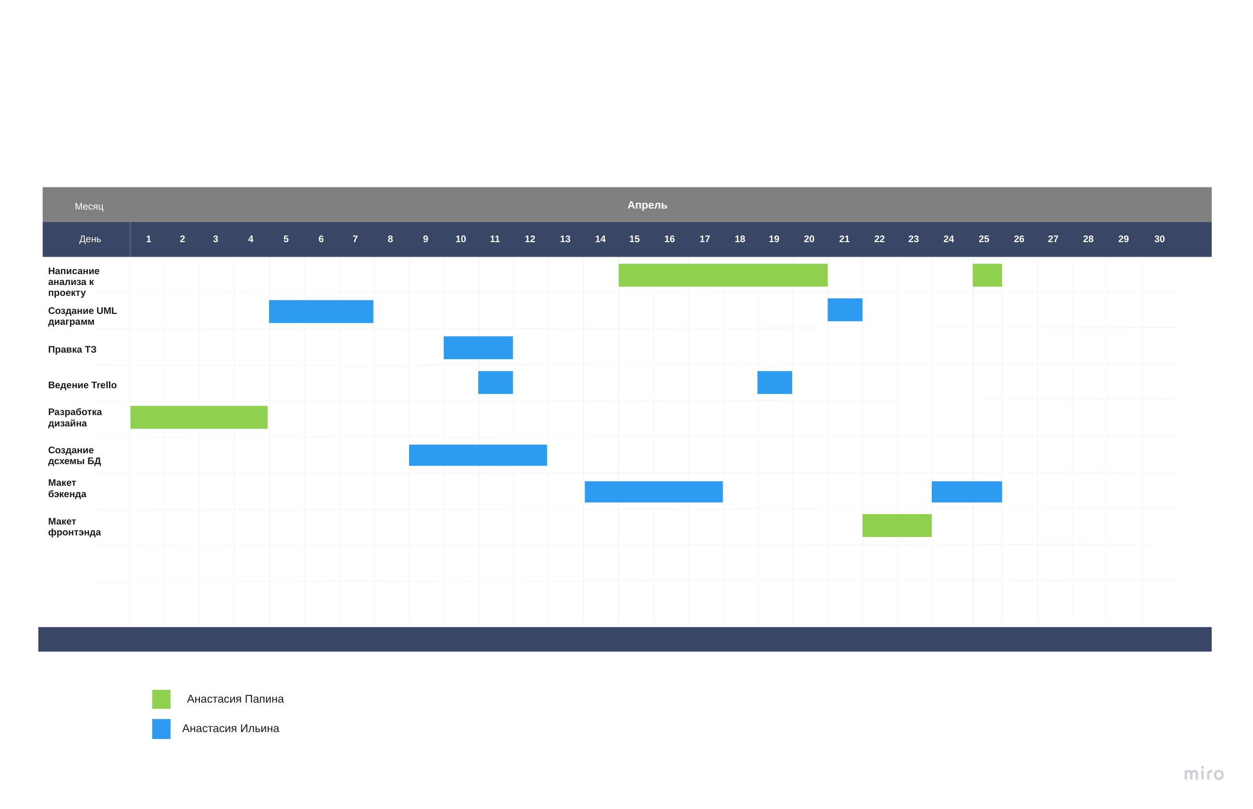**Диаграмма Гантта — апрель**

**Диаграмма Гантта — май**

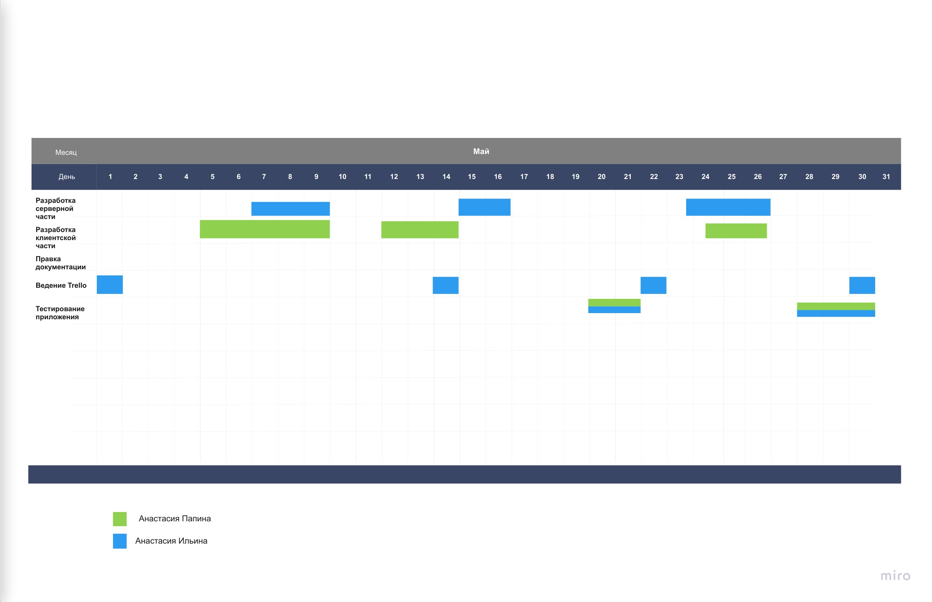**Диаграмма Гантта — июнь**

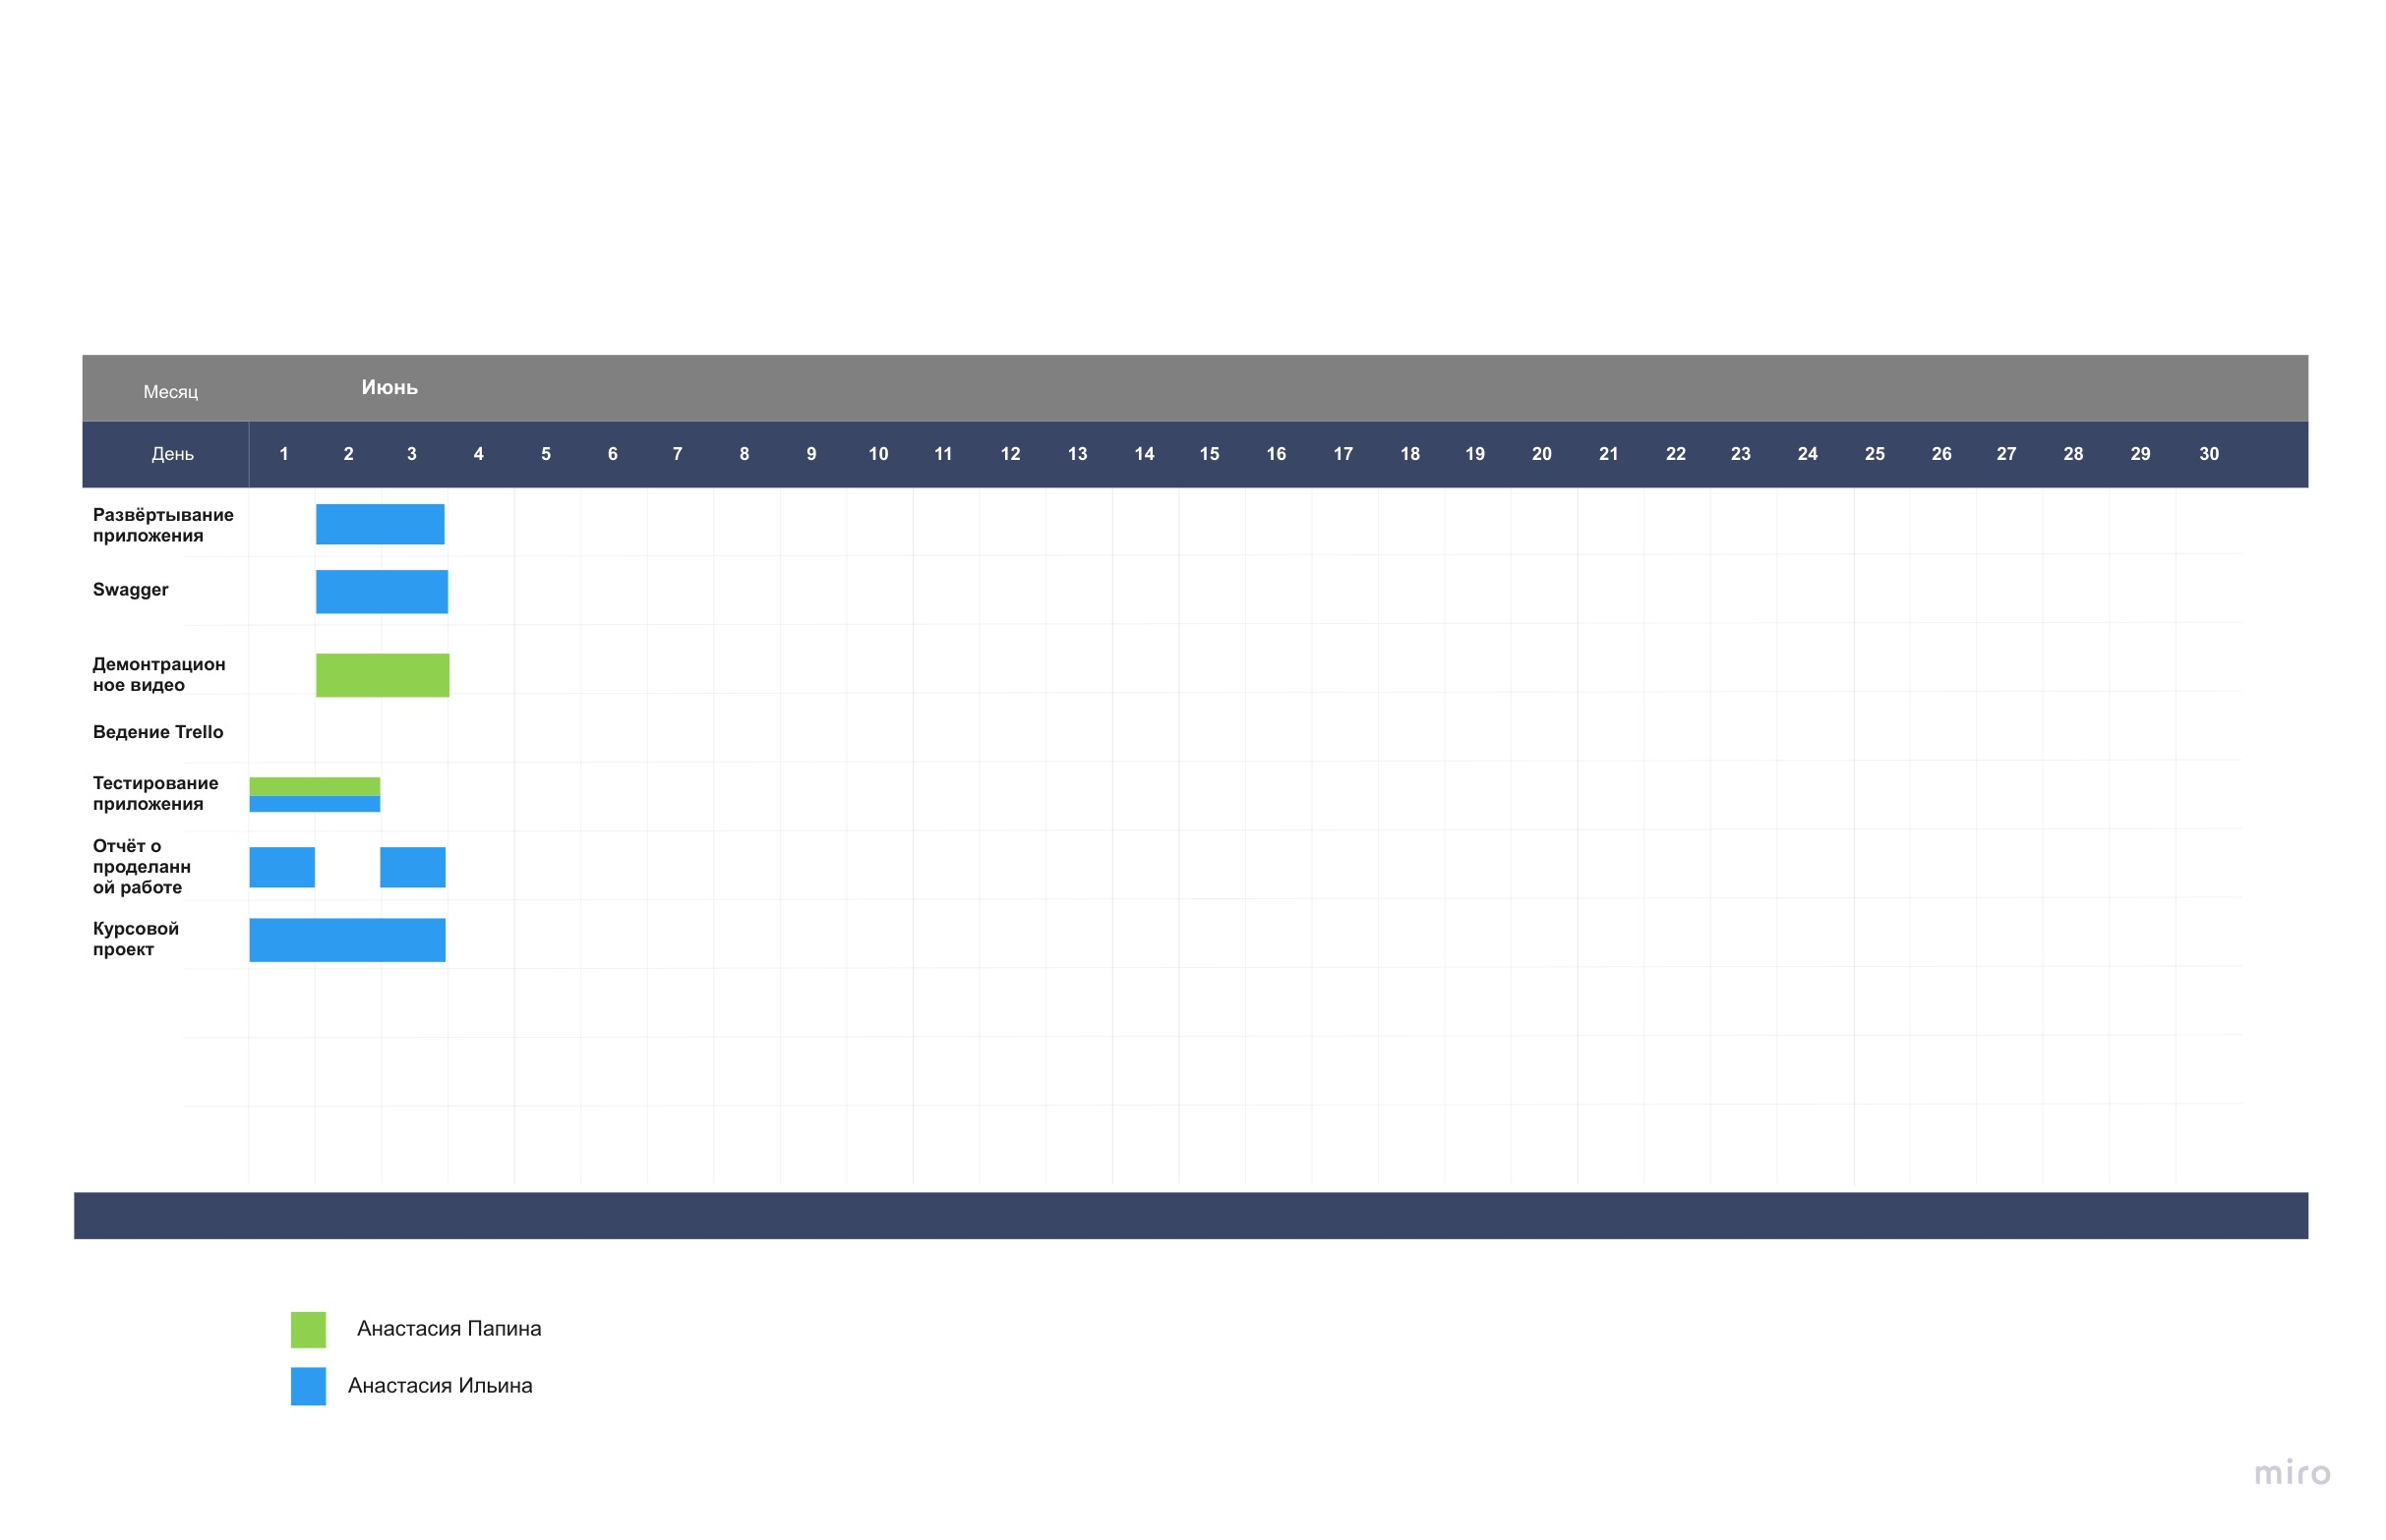

### **Интерфейс приложения:**

### Подробное описание интерфейса можно найти в отчёте курсового проекта.

  
Заставка при старте приложения

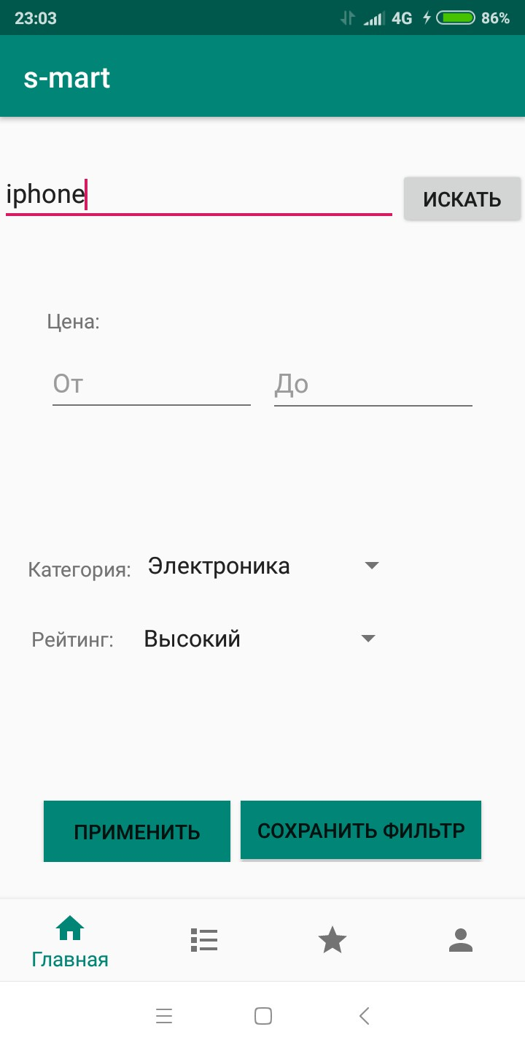  
Форма поиска

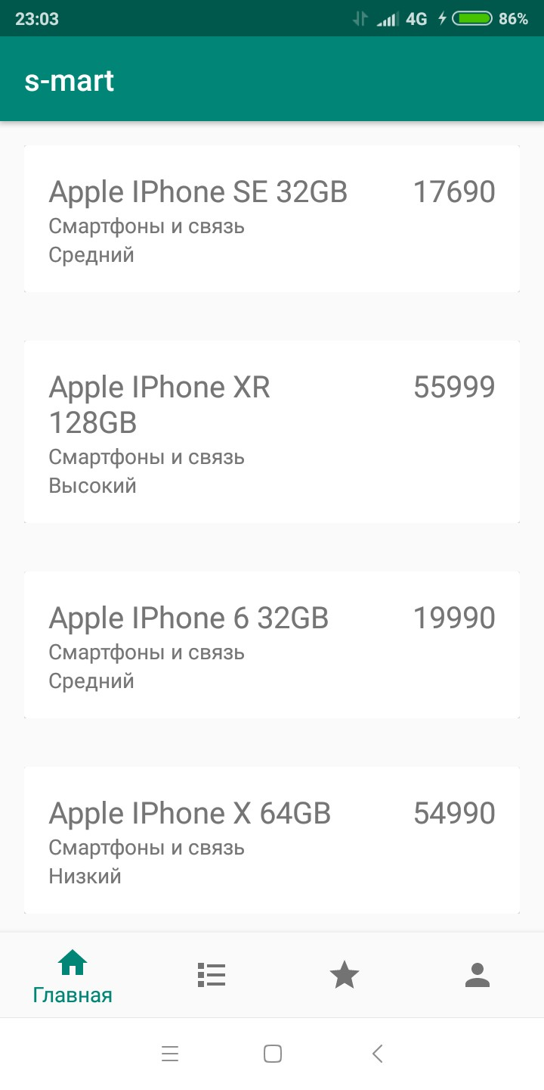  
Список найденных товаров

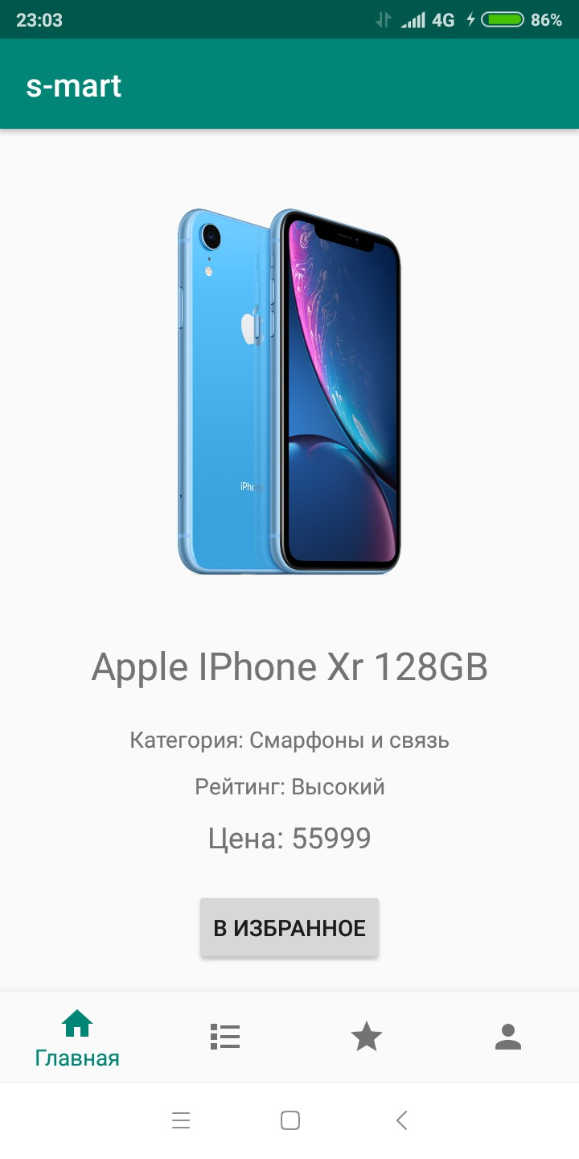  
Страница товара

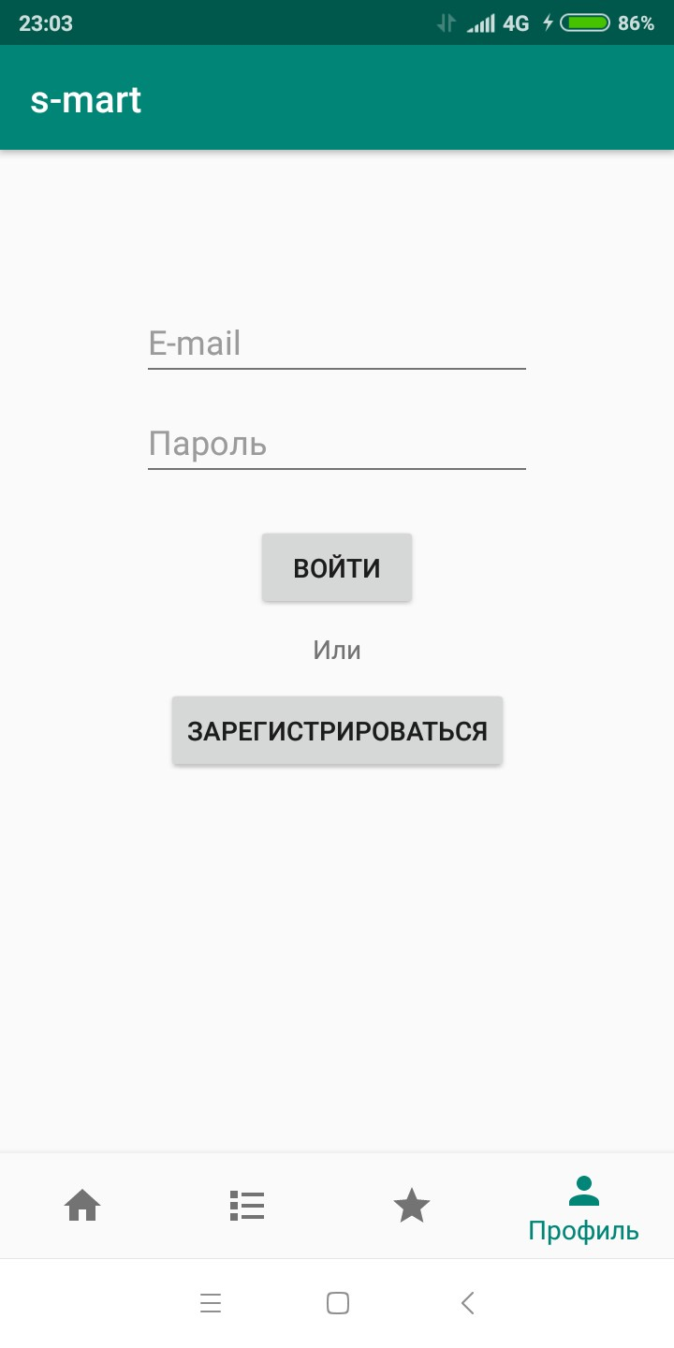  
Форма входа